
REQUERIMENTO Nº _____/2018

Exmo. Sr. Presidente,
Exmo. Srs. Vereadores,

O vereador MILTON MAURÍCIO MARTINS, vem respeitosamente, requerer, ouvida a Casa e após os tramites regimentais que seja enviada correspondência ao Prefeito Municipal Leone Maciel Fonseca e ao Secretário de Educação Gutemberg Ferreira da Silva, solicitando a ampliação do CEMEI Menino de Deus, no bairro Olinto Alvim, nesta cidade.

Sala de Sessões, 28 de Março de 2018.
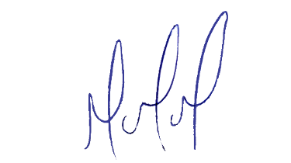
MILTON MARTINS
VEREADOR

JUSTIFICATIVA:

Se faz necessário o atendimento do pedido supra, uma vez que após o fechamento da nova área cedida à escola, pedido deste vereador ao Prefeito Leone Maciel e promessa do secretário de Educação, em reunião com a comunidade, a ampliação se faz necessária para atender as enormes demandas das comunidades adjacentes.
Certo é que este fato merece total acolhida por parte desta Casa Legislativa, e, incisiva providência por parte dos agentes políticos responsáveis, aos quais se destina o presente Requerimento.

